Тест по изобразительному искусству.

- Какие краски, цвета называют теплыми, а какие – холодными? (Укажи стрелками)
тёплые холодные

красный жёлтый голубой оранжевый синий фиолетовый зелёный

- Какие жанры живописи ты знаешь?__________________________________________
______________________________________________________________________________

- Натюрморт – это…
а) изображение какой-либо местности, картин природы;
б) изображение человека или группы людей;
в) изображение предметов обихода, цветов, плодов.

- Как называется картина или узор из цветного стекла?
а) мозаика;
б) витраж;
в) коллаж;
г) аппликация.

- Очертание, контур внешней формы предмета – это…
а) композиция;
б) силуэт;
в) тень.

- Кто такой живописец?
а) художник;
б) человек, умеющий писать;
в) писатель, пишущий живые и веселые рассказы;
г) очень быстро и много рисующий человек.

- Украшение, узор и сочетание геометрических растительных и животных элементов, ритмически повторяющихся, - это:
а) узор;
б) картина;
в) орнамент.

- К какому жанру относится изображение птиц и животных?
а) пейзаж;
б) натюрморт;
в) анималистический.

- Соедини карточки с элементами узоров народных промыслов и их названия:
ХОХЛОМА ГЖЕЛЬ ГОРОДЕЦ ДЫМКА

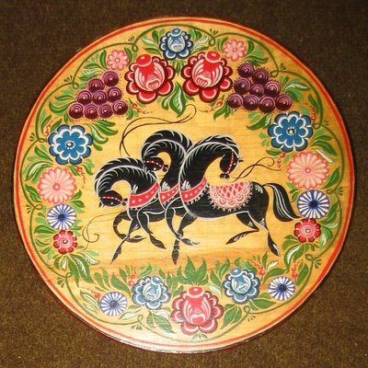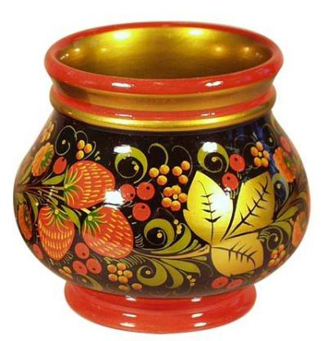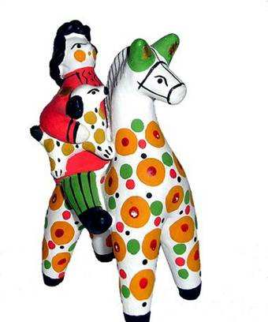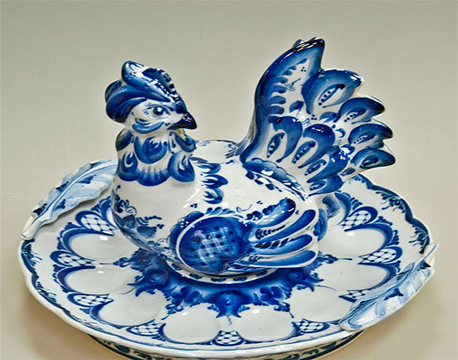
- Расставьте цифры от 1 до 4, определив последовательность рисования кленового листа:
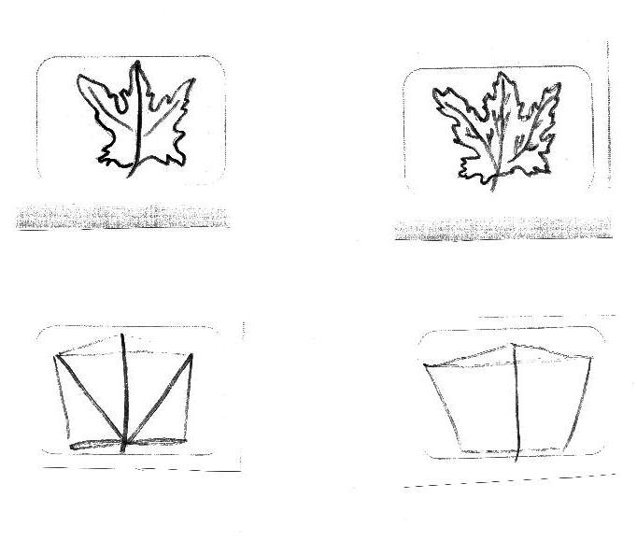
- Художники-анималисты изображают на картинах:
а) природу;
б) портреты людей;
в) животных;
г) сказочные сюжеты.

- Назовите знаменитых художников-сказочников. ______________________________
_________________________________________________________________________________

- Соедини фамилии художников и названия их картин:
И.И. Шишкин «Золотая осень»

В.М.Васнецов «Корабельная роща»

И.И.Левитан «Богатыри»

- Рассмотри репродукцию картины И. И. Левитана «Золотая осень». Вставь пропущенное слово или словосочетание.

Картина вызывает настроение___________________________________(умиротворенное, спокойное; грустное, печальное), потому что художник изобразил___________(осень, весну) которая окрасила природу в свои_________________ (осенние, весенние) цвета _____________________________________________(желтый, золотистый, оранжевый; голубой, фиолетовый , зеленый). Они такие_____________(яркие, темные), что сначала, кажется: вся картина написана разными тонами ______________(желтого, голубого) цвета. Это__________________ (золотая, холодная) осень. Она очаровывает своей красотой.

Левитан «Золотая осень»
